base platform, platform pillars amd stairs cteated

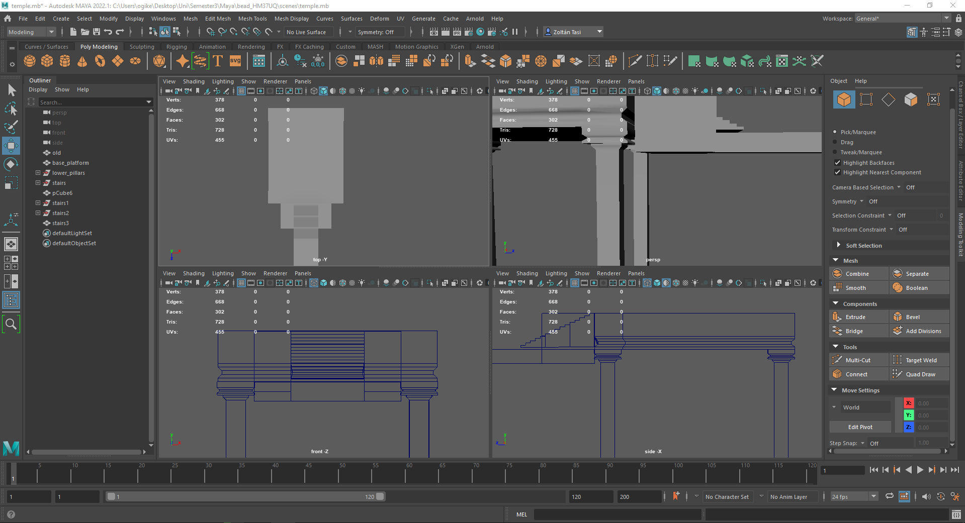

small columns and cornerpiece for the railing

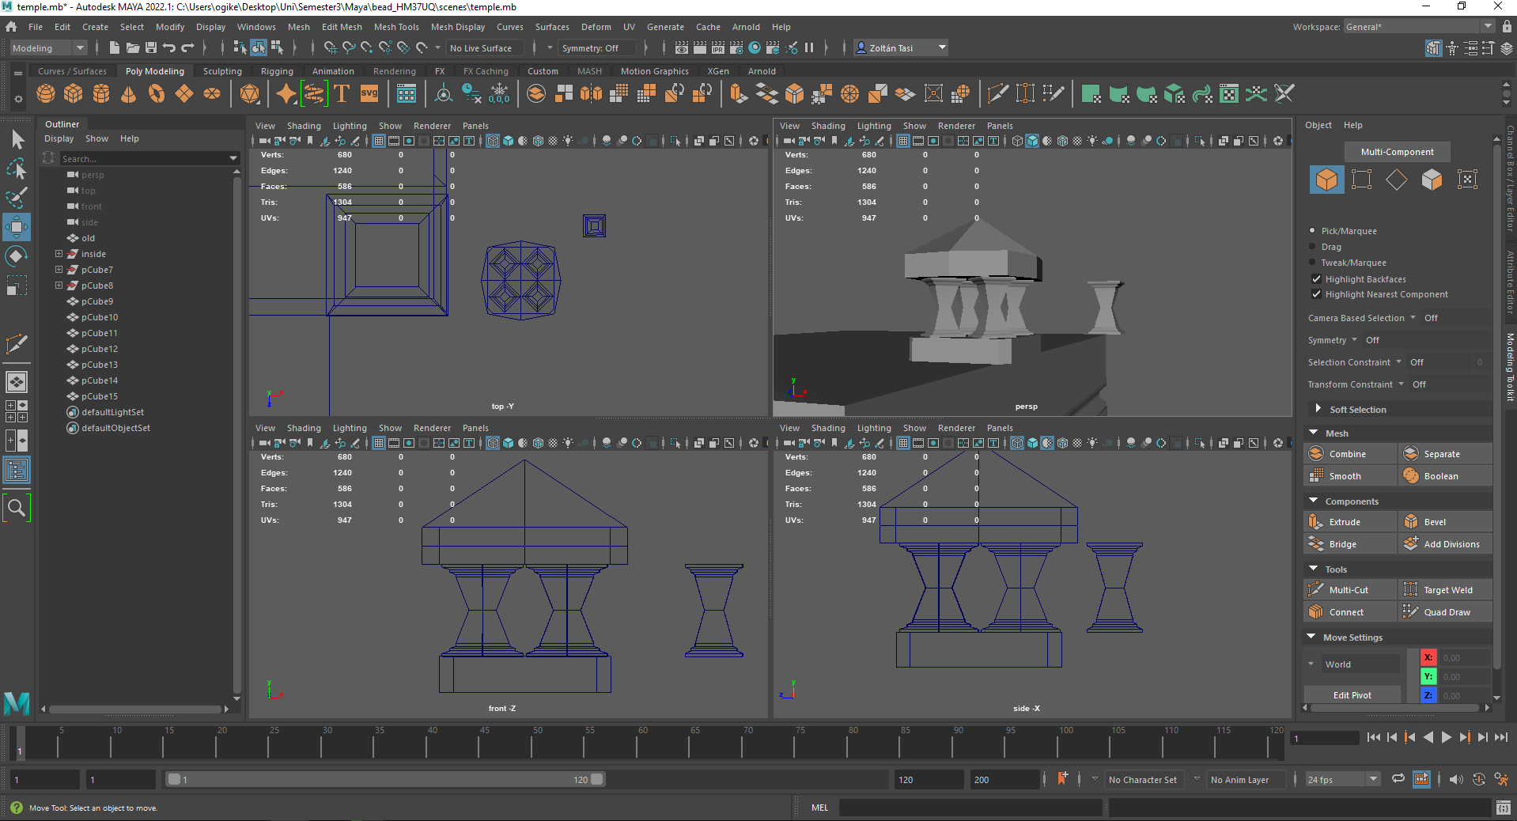

starting to connect the railing pieces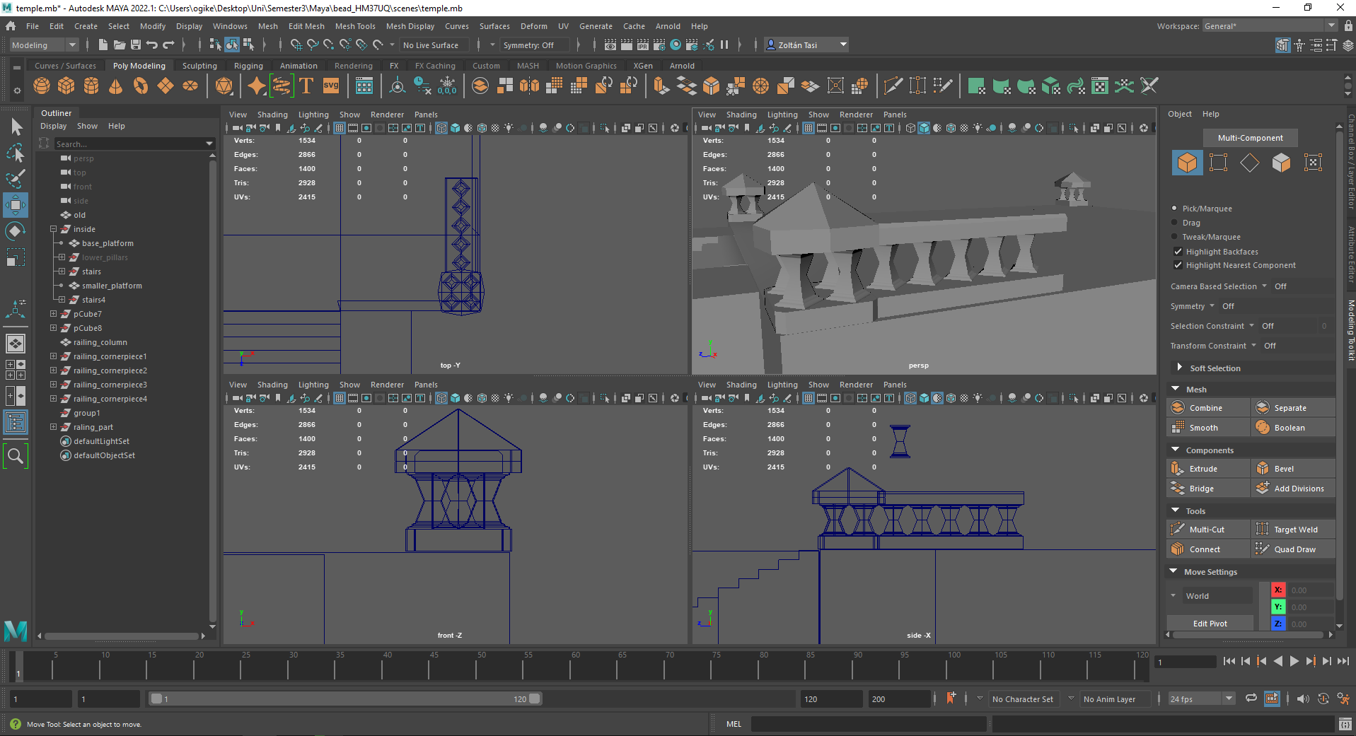

Finished railings first pass  
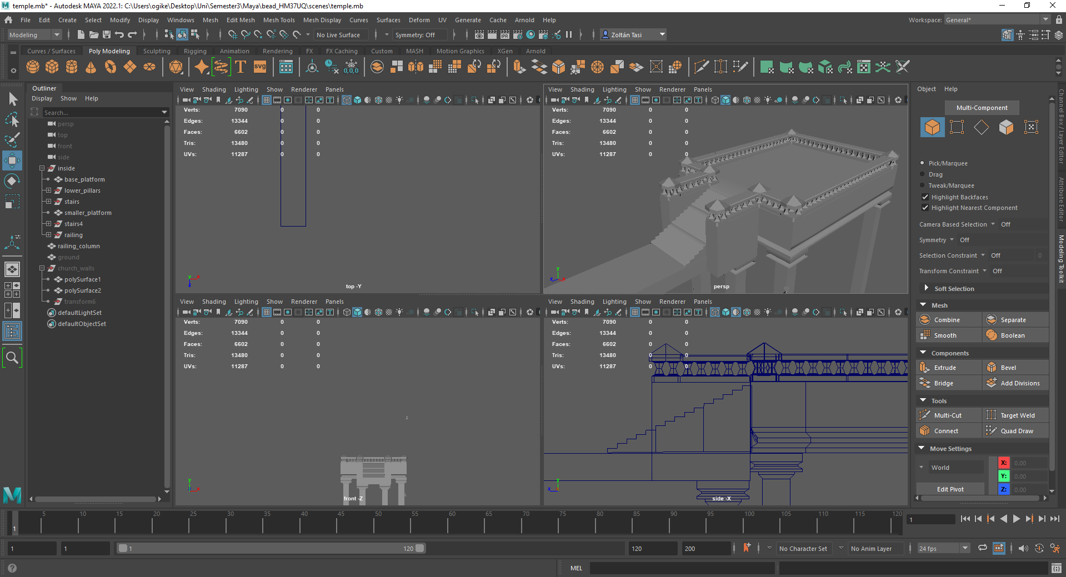

Crude temple walls (only the insides will be visible in-game)  
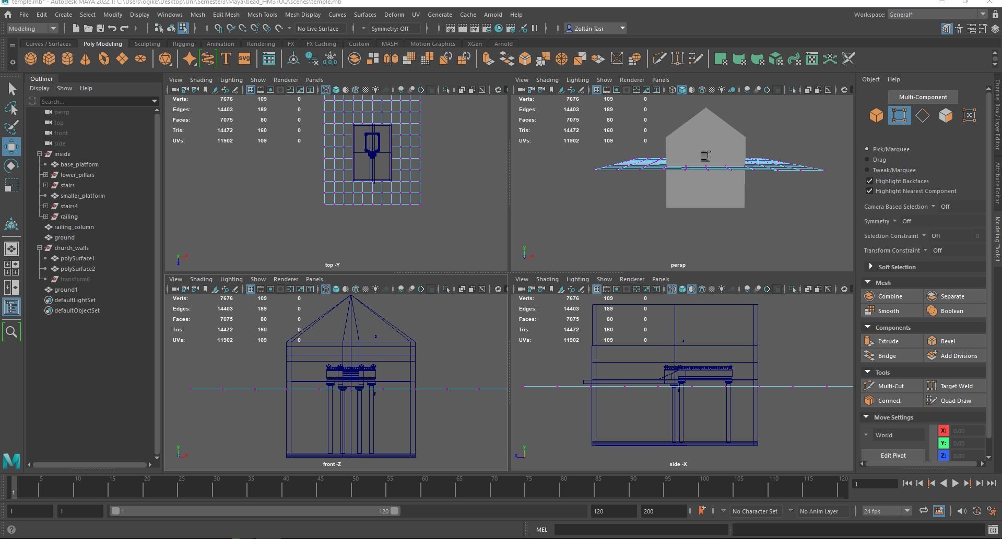

PaKő padló UV kezdése  
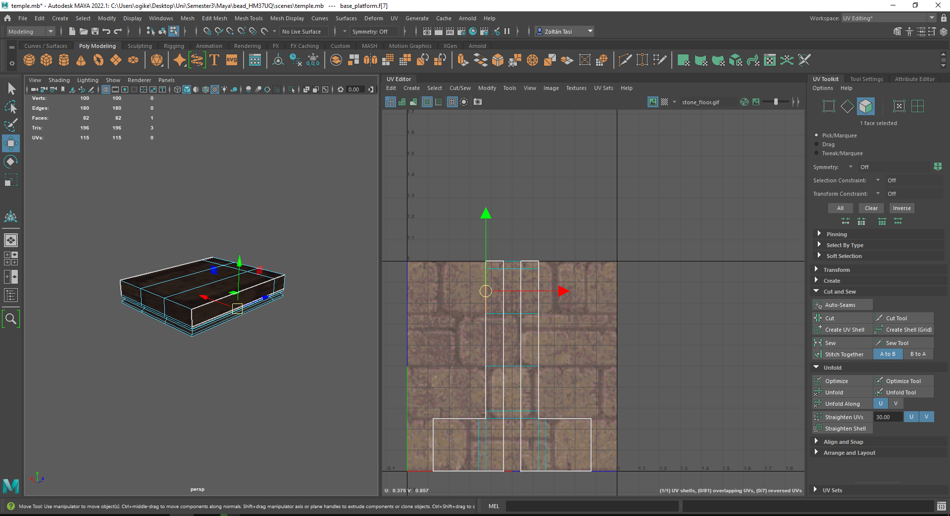

Néhány UV face láthatatlan az editorban, állítólag ez akkor történik ha akkor kezdesz neki az UC készítésnek miuán már rátettél egy textúrát, de nem sikerült megoldanom, így nagyon NAGYON ronda lett…  
